Automatizační cvičení

|  |  |  |  |  |
| --- | --- | --- | --- | --- |
| **A4** | 105 - Lineární pneumatika | | | |
| Paikrt Zdeněk | |  | 1/6 | Známka: |
| 18.09.2019 | | 25.09.2019 |  | Odevzdáno: |

Zadání:

Sestroj základní typy ovládání pneumatických obvodů:

1. a 2. přímé ovládání 1činného pohonu 2 tlačítky 3/2 s logickou funkcí „a+b“ a „a*b“

3. a 4. přímé ovládání 2činného pohonu 2 tlačítky 3/2 a tlačítkem 5/2

5. a 6. nepřímé ovládání 2činného pohonu 2 tlačítky 3/2 a tlačítkem 5/2 (Rozvaděč 5/2)

7. Nepřímé ovládání 2činného pohonu 1 tlačítkem 3/2 (Rozvaděč 5/2 s 1 řídícím signálem)

Sestroj zapojení pro zadaný harmonogram B- A+ C- B+ A- C+

Schéma zapojení pracoviště (situační / ideové schéma):

1. Přímé ovládání 1činného pohonu 2 tlačítky 3/2 s funkcí „a+b“

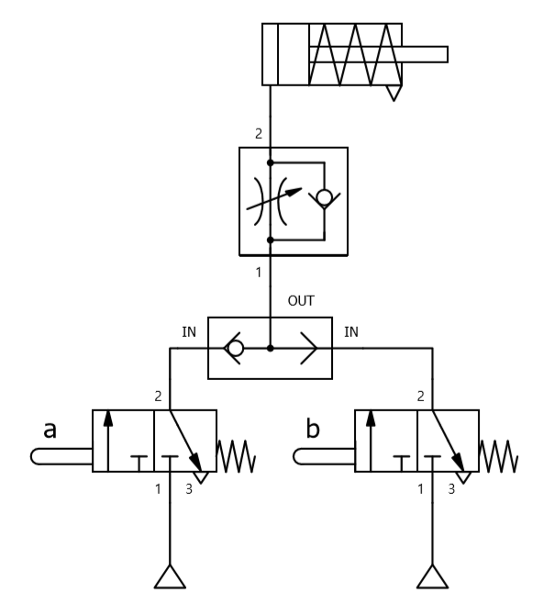

1. Přímé ovládání 1činného pohonu 2 tlačítky 3/2 s funkcí „a*b“

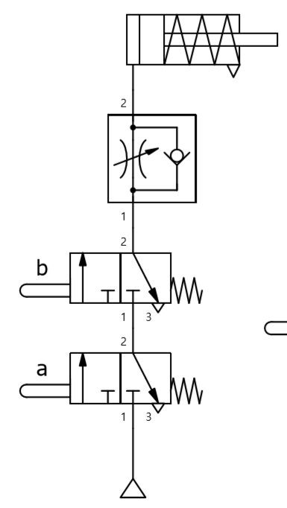

1. Přímé ovládání 2činného pohonu 2 tlačítky 3/2

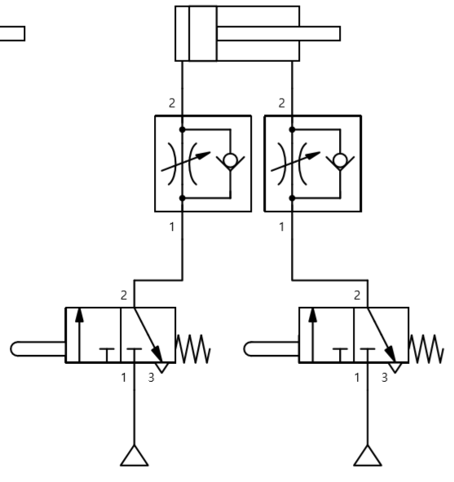

1. Přímé ovládání 2činného pohonu tlačítkem 5/2

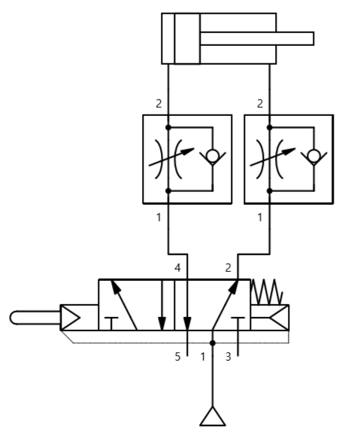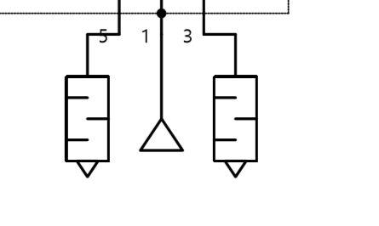

1. Nepřímé ovládání 2činného pohonu 2 tlačítky 3/2

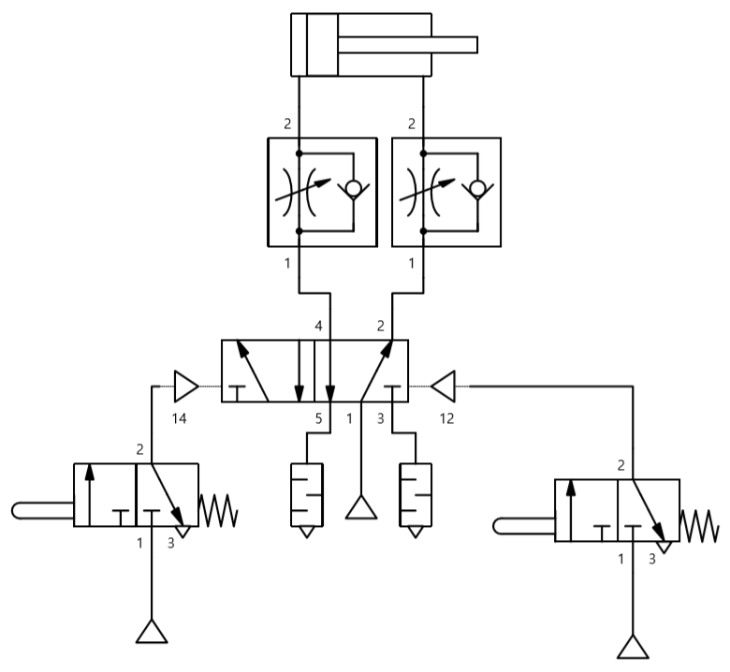

1. Nepřímé ovládání 2činného pohonu s tlačítkem 5/2

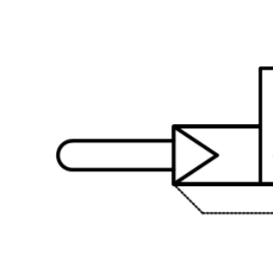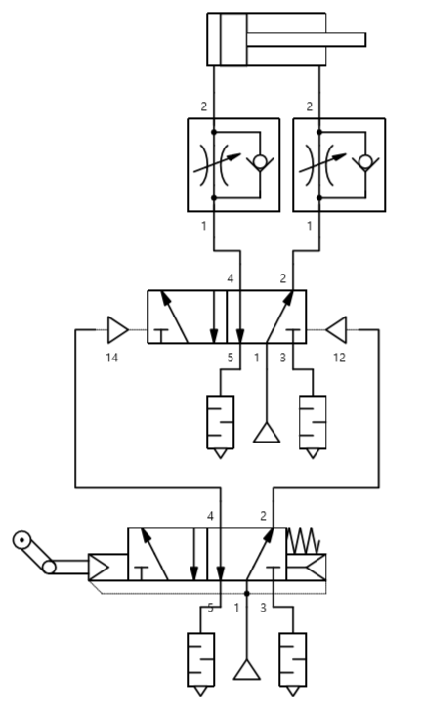

1. Nepřímé ovládání 2činného pohonu 1 tlačítkem 3/2

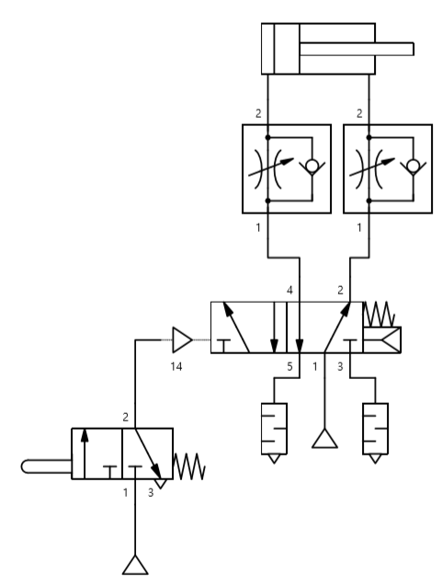

1. Harmonogram

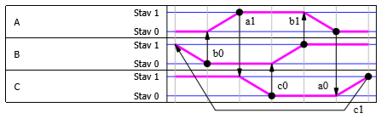

Závěr:

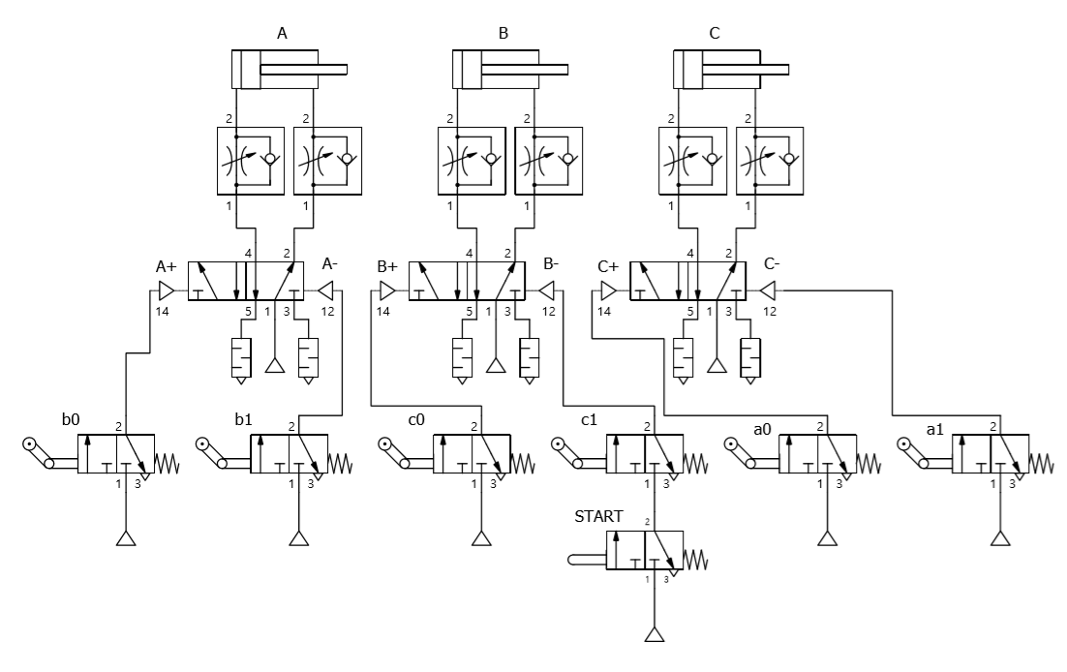

Všechna má zapojení fungovali až na poslední, kde jsem omylem zaměnil orientaci pístu. Tato chyba se prohozením 2 výstupů na rozvaděči 5/2 vyřešila a zapojení bylo plně funkční a průběh splňoval zadaný harmonogram.